- 实验报告如有雷同，雷同各方当次实验成绩均以0分计。
警示
- 当次小组成员成绩只计学号、姓名登录在下表中的。
- 在规定时间内未上交实验报告的，不得以其他方式补交，当次成绩按0分计。
- 实验报告文件以PDF格式提交。

 | 姓名 | 学号 | 评分（按百分制） | 实验组编号：
组长： |  |  |  | 实验桌编号：
组员1：
组员2：
组员3：

【实验内容】
- 完成“快速生成树协议配置”的内容，回答实验提出的问题及实验思考。
- 抓取生成树协议数据包，分析桥协议数据单元。
- 在实验设备上查看VLAN生成树，并学会查看其它相关重要信息。

【实验要求】
- 一些重要信息信息需给出截图。
- 注意实验步骤的前后对比。

【拓展实验】多生成树实验（选做）
如下图拓扑及VLAN要求：
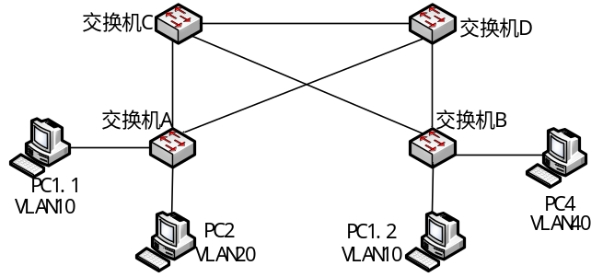
- 按上图连接好，规划并配置PC的IP和掩码（先不配置VLAN），启动wireshark监控，观察有无广播风暴。如果没有试ping一个本地IP。并在报告中记录结果。
- 逐个交换机增加生成树配置及图中的VLAN配置，逐次检查网络风暴的情况。
- 进一步拓展：PC1.1与PC2到PC4分别有多条物理连通的交互路径，如何利用利用它们实现负载均衡？（提示：请查阅端口汇聚，尝试实现）

【提交实验报告】
- 按以下链接上传实验报告。截止日期（不迟于）：2周之内（初定12月21日前）
https://pan.sysu.edu.cn/link/AA21A131C4F7F046D2BC7AD4DB37772511
文件夹名：实验7-生成树
有效期限：2025-12-21 23:59
提取码：oyIN
- 请以小组为单位上传压缩包文件，压缩包文件包括以下PDF文件：
  - 小组综合报告。文件名格式：小组号_综合报告.pdf。
例如: 文件名“10_综合报告.pdf”表示第10组的生成树实验报告
  - 小组成员报告。每个同学单独交一份只填写了实验体会的实验报告。只需填写自己的学号和姓名。文件名格式：小组号_姓名_个人报告.pdf
例如: 文件名“10_张三_个人报告.pdf”表示第10组的生成树实验报告。
  - 压缩包文件格式：小组号_生成树.zip。

